Министерство науки и высшего образования РФ  
ФГАОУ ВПО

Национальный исследовательский технологический университет «МИСиС»

Институт Информационных технологий и компьютерных наук (ИТКН)

Кафедра Инфокоммуникационных технологий (ИКТ)

**Отчет по лабораторной работе №6**

по дисциплине «Разработка клиент-серверных приложений»

на тему «Работа с графикой в PHP»

Выполнил:  
студент группы БПИ20-2

Бобров М.А.

Проверил:   
Нафиков А. М.

Москва, 2022

**1 Цель работы:** приобретение навыков работы с графическими приложениями в PHP.

**2.** **ЗАДАНИЕ НА ЛАБОРАТОРНУЮ РАБОТУ**

создать приложение, выводящее круговую диаграмму со случайным количеством секторов, случайной весом секторов, и случайным цветом.

При загрузке скрипта должна быть построена круговая диаграмма. Количество

секторов, их вес и цвет генерируются генератором псевдослучайных чисел. У сектора

диаграммы укажите числовое значение (посередине сектора).

Должны быть предусмотрены «Кнопки» (или гиперссылки»: «Построить»,

«Считать».

При нажатии на кнопку «Построить» диаграмма должна перерисовываться с новыми

значениями (генерируются случайно).

При нажатии на кнопку «Считать», данные для построения диаграммы должны

считываться из текстового файла (находится в директории со скриптом).

Формат файла (цвета задаются в формате RGB):

Вес сектора 1 : цвет R1: цвет G1 : цвет B1

Вес сектора 2 : цвет R2 : цвет G2 : цвет B2

Вес сектора 2 : цвет R2 : цвет G2 : цвет B2

…………………………………

**3. БЛОК-СХЕМА РЕШЕНИЯ ЗАДАЧИ**

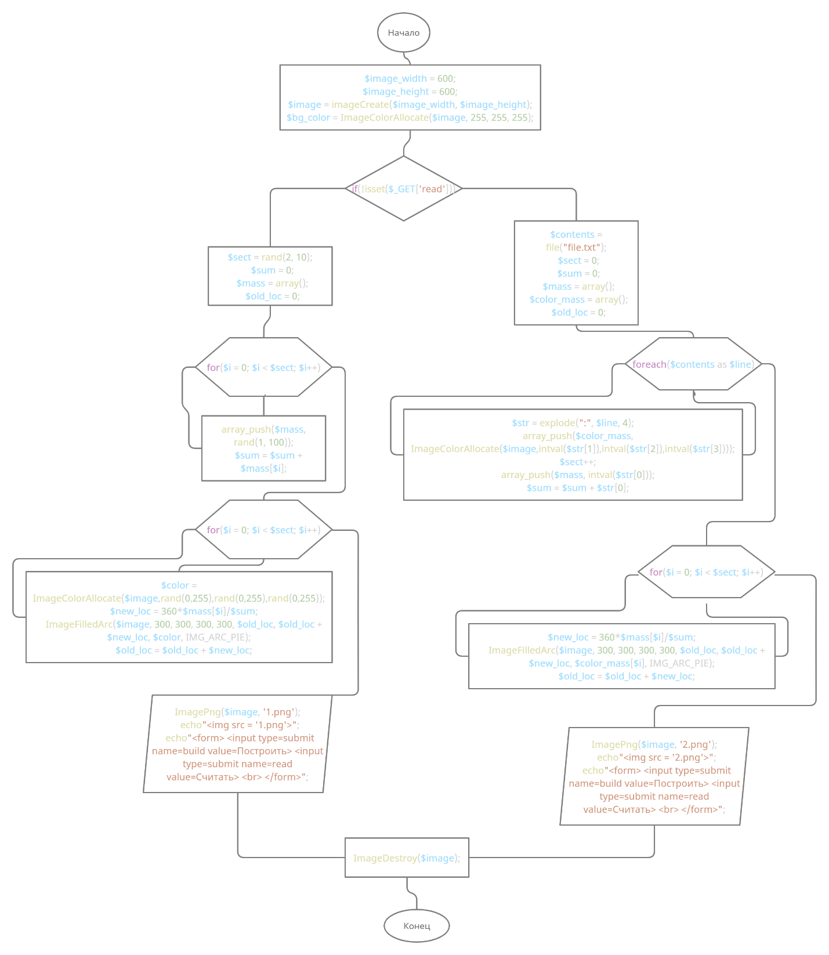

**4. ЛИСТИНГ ПРОГРАММЫ**

File.txt:

23:30:0:40:

50:210:130:10:

35:50:240:130:

Graph.txt:

<?php

$image_width = 600;

$image_height = 600;

$image = imageCreate($image_width, $image_height);

$bg_color = ImageColorAllocate($image, 255, 255, 255);

if(!isset($_GET['read']))

{

    $sect = rand(2, 10);

    $sum = 0;

    $mass = array();

    for($i = 0; $i < $sect; $i++)

    {

        array_push($mass, rand(1, 100));

        $sum = $sum + $mass[$i];

    }

    $old_loc = 0;

    for($i = 0; $i < $sect; $i++)

    {

        $color = ImageColorAllocate($image,rand(0,255),rand(0,255),rand(0,255));

        $new_loc = 360*$mass[$i]/$sum;

        ImageFilledArc($image, 300, 300, 300, 300, $old_loc, $old_loc + $new_loc, $color, IMG_ARC_PIE);

        $old_loc = $old_loc + $new_loc;

    }

    ImagePng($image, '1.png');

    echo"<img src = '1.png'>";

    echo"<form> <input type=submit name=build value=Построить> <input type=submit name=read value=Считать> <br> </form>";

}

else

{

    $contents = file("file.txt");

    $sect = 0;

    $sum = 0;

    $mass = array();

    $color_mass = array();

    foreach($contents as $line)

    {

        $str = explode(":", $line, 4);

        array_push($color_mass, ImageColorAllocate($image,intval($str[1]),intval($str[2]),intval($str[3])));

        $sect++;

        array_push($mass, intval($str[0]));

        $sum = $sum + $str[0];

    }

    $old_loc = 0;

    for($i = 0; $i < $sect; $i++)

    {

        $new_loc = 360*$mass[$i]/$sum;

        ImageFilledArc($image, 300, 300, 300, 300, $old_loc, $old_loc + $new_loc, $color_mass[$i], IMG_ARC_PIE);

        $old_loc = $old_loc + $new_loc;

    }

    ImagePng($image, '2.png');

    echo"<img src = '2.png'>";

    echo"<form> <input type=submit name=build value=Построить> <input type=submit name=read value=Считать> <br> </form>";

}

ImageDestroy($image);

?>

**5. ПРИМЕР ВЫПОЛНЕНИЯ (СКРИНШОТЫ)**

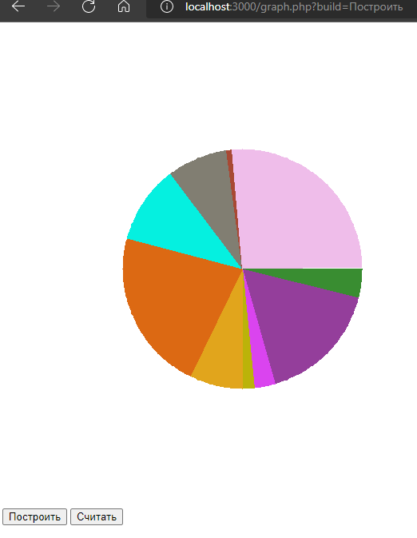

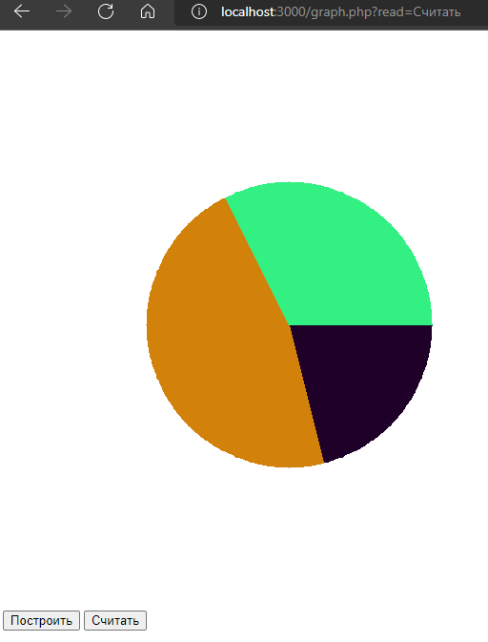

**6. ВЫВОД**

**Я приобрел навыки работы с графическими приложениями в PHP.**